**CONSTANCIA DE ASISTENCIA A EXAME N FINAL**

Por la presente se hace constar que la Sra. González, Yohana de los Ángeles, DNI Nº 31,057.878, Rindió el día 22 de Febrero del 2025 examen de la materia "Enfoque sociocultural de la educación" de la Carrera de "Licenciatura en Gestión Educativa" que se dicta a través de la Escuela para la Innovación Educativa de la Universidad Nacional de Santiago del Estero (Modalidad Virtual),

Se extiende la presente Constancia para ser presentada ante las autoridades de la

"escuela municipal Juan Manuel Fangio y esc.299 Juan José Pasó", San Miguel de

Tucumán a los 25 días del mes de febrero del año 2025. -..-•----·--··..-··-·····--..•..---

Universidad Nacional de Santiago del Estero

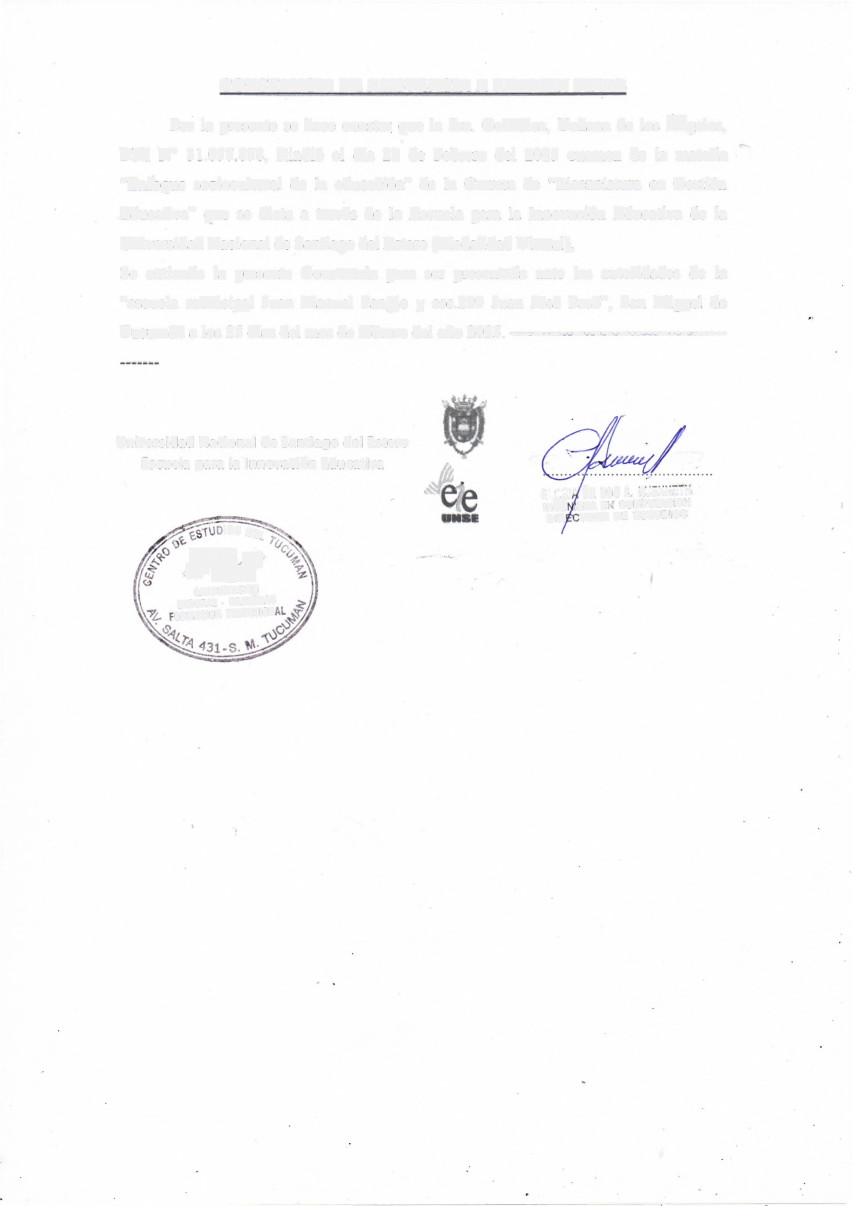

Escuela para la Innovación Educativa

!06 *DE¡*

)-~?,~~•

Ci\?Alr-rl'Al!IO~ LABORAL . C.1RHRAS ORMACION PROFESIOrl

**( ,. -~: · ~~ ~:: /., ,:..,.:.n,_. ·'**

INGE ,ERA [' ~OMPUTAC'(.;;l

DIR TOAA DE E3T.UDIOS